PROJETO DE LEI Nº 07/2017

Súmula: Institui o “Dia Municipal da Empregada Doméstica” no município de Itapevi.

Autor: Vereador Adriano Camargo Antônio (Gordo Cardoso) – PSDB

A Câmara Municipal de Itapevi, no uso de suas atribuições legais, aprova:

Art. 1º Fica instituído o “Dia Municipal da Empregada Doméstica” no município de Itapevi, a ser celebrado anualmente no dia 27 de abril, sem prejuízo do disposto no Art. 30, inciso I, da Carta Magna e inciso III, parágrafo único, da Lei Orgânica Municipal.

Art. 2º Fica o Poder Executivo autorizado a promover atividades de caráter informativo e comemorativo almejando a valorização desta categoria.

Art. 3º As despesas decorrentes com a execução desta lei correrão por conta das dotações orçamentárias próprias, suplementadas se necessário.

Art. 4º Esta lei entra em vigor na data de sua publicação.
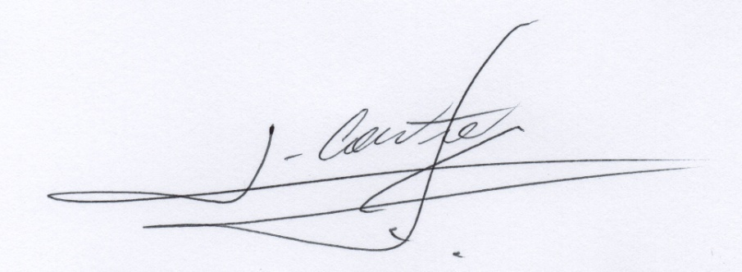
Sala das Sessões, Bemvindo Moreira Nery, 16 de janeiro de 2017.

___________________________
Vereador
Adriano Camargo Antonio
(Gordo Cardoso) – PSDB
gordocardoso@hotmail.com
JUSTIFICATIVA

Senhor Presidente
Senhoras Vereadoras
Senhores Vereadores

O presente projeto de lei tem por finalidade reconhecer a contribuição das empregadas domésticas que residem e/ou labutam em Itapevi.
Quem anda pelos caminhos frequentados pela nossa gente bem sabe que não é pequeno o número de trabalhadoras domésticas que residem e, em menor grau, porém não menos importante, labutam neste município. De modo geral, as trabalhadoras domésticas da cidade deslocam-se aos condomínios e apartamentos mais abastados, nesta cidade ou nas vizinhas, para conquistar o salário que ajudará a sustentar seus lares. São mulheres de todas as idades que pegam os ônibus e trens para trabalhar em Aldeia da Serra, Cotia, Santana de Parnaíba, Osasco, Barueri e muitos outros locais, contribuindo para movimentar a economia e auxiliar o bem estar dos lares.
Vale destacar que diversas cidades do estado e do país já estabeleceram esta data comemorativa, escolhida simbolicamente no dia do falecimento de Santa Zita _padroeira da categoria, que, desde jovem, trabalhou em residências italianas. Na mesma, aliás, comemora-se o Dia Estadual da Empregada Doméstica, com base na Lei nº 14.233/2010.
Reconhecer essa contribuição não só é justo como necessário, posto que a categoria das empregadas doméstica ainda é alvo de preconceitos e discriminações, apesar dos avanços legais garantidos na última década, em especial com a Lei Complementar nº 150/2015, popularmente conhecida como “Lei das Domésticas”.
Portanto, salientamos ser de fundamental importância o exposto acima e, certamente, contamos com a compreensão dos Nobres Vereadores para aprovação do presente projeto de lei, a ser sancionado pelo Poder Executivo Municipal.
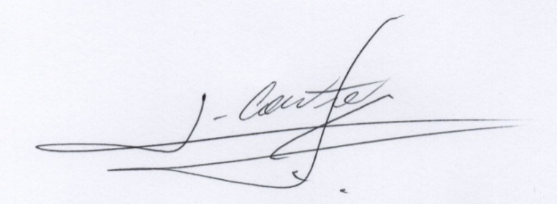
Sala das Sessões, Bemvindo Moreira Nery, 16 de janeiro de 2017.

___________________________
Vereador
Adriano Camargo Antonio
(Gordo Cardoso) - PSDB
gordocardoso@hotmail.com

